Patricia Gualinga: Con el Sínodo amazónico, “la Iglesia escogió de qué lado está, no al lado del poder, sino al lado de los que sufren”
25 DE MAYO DE 2023 LUIS MIGUEL MODINO PORTADA
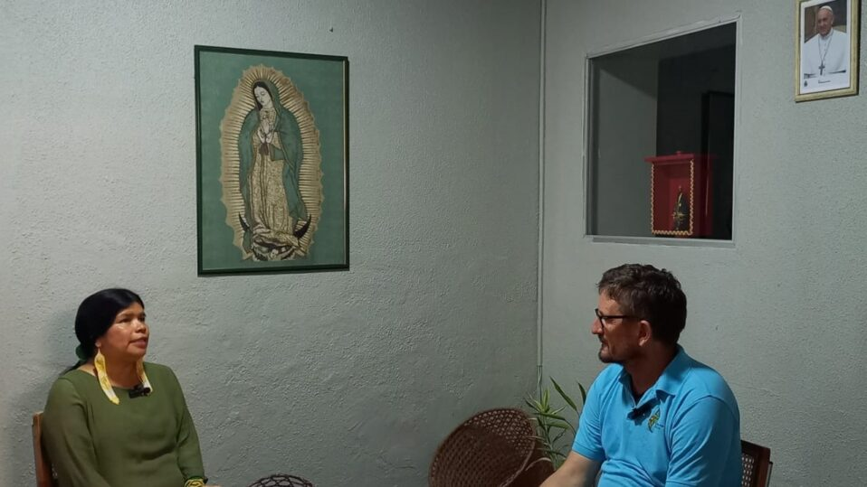
Patricia Gualinga es indígena del Pueblo Kichwa de Sarayaku y actualmente es una de las vicepresidentas de la Conferencia Eclesial de la Amazonía, una novedad que surgió del Sínodo para la Amazonía, hasta el punto de ser algo impensable para mucha gente unos años atrás, pero que podemos decir que es una de las grandes novedades que el Papa Francisco ha traído para nuestra Iglesia y que puede ser asumido en otras regiones, por otras iglesias.
Junto con otras dos indígenas, la Hna. Laura Vicuña Pereira Manso, también vicepresidenta de la CEAMA, y Yesica Patiachi, vicepresidenta de la REPAM, serán recibidas en audiencia el próximo 1 de junio por el Papa Francisco, de quien esperan “recibir el apoyo, pero sobre todo hacerle escuchar que estas propuestas tienen que caminar, y si caminan más rápido será con el apoyo, con el respaldo más directo del Papa Francisco”.

¿Qué es lo que significa para una indígena asumir un papel de tanta importancia como es ser vicepresidenta de una conferencia eclesial?
Es un gran honor porque no se ha visto antes algo parecido. Podemos decir que la Amazonía es pionera, porque así el Papa lo ha respaldado. Es pionera en crear instituciones exactas que apoyen la misión en la Amazonía, como es la Conferencia Eclesial de la Amazonía, como es la Red Eclesial Panamazónica, dos instancias que están apoyando fuertemente que la Amazonía no sea explotada, no sea sólo un usufructo, sino que se vea en toda su dimensión. Para mí, ejercer la vicepresidencia de la CEAMA es un gran honor.

Algo que surgió del Sínodo para la Amazonía donde usted fue una de las mujeres que participó en representación de los pueblos indígenas como auditora del Sínodo. ¿Qué significó todo el proceso sinodal, la preparación y todo lo que ha venido después, qué ha significado para los pueblos indígenas?
Un hecho inédito del cual hemos aprendido todos nosotros, porque primero para la etapa pre sinodal se hizo una consulta y una conversación con todos los pueblos, muchos participamos en nuestros territorios, pero también participamos a nivel más amplio, y a mí me tocó estar presente como observadora en el Sínodo. Todos los pueblos esperábamos que la Iglesia dé ese acompañamiento tan profundo, tan fuerte, en la lucha por conservar la Amazonía. Y en eso se vio volcada en el Sínodo amazónico.
Con todas las cosas que pueden haber pasado, fue un hecho importante, sin precedentes anteriores, pero algo que marca un hito dentro de nuestro trabajo como defensores de los pueblos indígenas, dentro del contexto del que nosotros antes luchábamos sólo desde nuestra perspectiva. Pero que, desde la cúpula eclesial, como es el Papa Francisco, que haya dado un respaldo fuerte para este proceso fue algo que marcó.
Además, no sólo han participado misioneros en un espacio sinodal, sino que gente que viene de las comunidades, mujeres que han podido hablar abiertamente desde sus perspectivas qué implica la conservación del Amazonas, qué implica luchar en el territorio, qué esperan de la Iglesia. Y ese trabajo se hizo dentro de todos los espacios, pero se recalcó dentro del espacio sinodal, donde tuvimos la oportunidad de decir con nuestras palabras todo lo que esperábamos o lo que queríamos que pudiera hacer la Iglesia en este acompañamiento.

Como consecuencia de ese proceso sinodal, ¿en qué cambió la relación de la Iglesia católica con los pueblos indígenas, las comunidades tradicionales, las comunidades ribereñas?
Al principio miraban a la Iglesia sólo como un ente evangelizador, y era aceptado de esa manera. Ahora lo miran como un acompañamiento más directo. Se hermanó profundamente con los pueblos indígenas, empieza a volver a tener la confianza de los pueblos indígenas y fue algo que de alguna manera hace repensar que la Iglesia vino y estuvo al lado de la conquista, sino que ahora está al lado de los que más necesitan.
Eso fue un giro profundo que dice que la Iglesia no está sólo al lado de los poderosos, ahora su rol cambió y está al lado de los que más necesitan, en las mismas palabras está al lado de la periferia. Con este espacio sinodal, con todo lo que allí pasó, escogió de qué lado está, no al lado del poder, sino al lado de los que sufren, y eso fue algo que llamó mucho la atención de otros sectores, pero que a nosotros como pueblos indígenas nos ha dado mucho ánimo y mayor confianza.

El motivo principal de la conversación de hoy es porque en el mes de marzo, Patricia junto con otras dos mujeres indígenas, la Hna. Laura Vicuña Pereira Manso y Yessica Patiachi, escribieron una carta al Papa Francisco pidiéndole una audiencia. Inmediatamente el Papa respondió, y el próximo 1 de junio, ellas serán recibidas en audiencia por el Papa Francisco. ¿Pensaban que eso sería posible?
Tuvimos una conversación entre las tres y dijimos enviemos una carta al Papa Francisco. La enviamos, pero no pensábamos que en cinco días iba a responder, no éramos tan optimistas. Pero para nuestra sorpresa y la de todos, cinco días después, para nuestra sorpresa y la de todos, el Papa nos dijo que va a recibirnos este 1 de junio. Ha sido una sorpresa muy grata, estamos preparándonos para ver cómo podemos aprovechar esta audiencia lo mejor posible, cómo podemos transmitir las voces de las comunidades. Se ha estado en conversaciones y todavía continuamos en conversaciones cómo lo vamos a hacer.
En un primer instante pensamos que, por nuestras características de donde trabajamos, la Hna. Laura Vicuña hablaría sobre los ministerios que puede ejercer la mujer, que es algo que la Iglesia de las bases está esperando, las religiosas están esperando, a ver si algo avanza. Nuestro rol dentro de estos espacios como vicepresidentas están también en ver lo que esperan las comunidades de la base, lo que están proponiendo. La Hna. Laura, su rol será dar impulso a este pedido.
En el caso mío, yo soy una persona que lucha contra las empresas extractivas y defiendo los derechos indígenas, los derechos de las mujeres, y ese será mi punto de intervención, reforzar más aquel compromiso de la Iglesia sobre la conservación de la Amazonía, sobre lo que implica eso y sobre las voces de los defensores, que siempre están en riesgo por defender el ecosistema amazónico, sobre las voces de las comunidades, culturas y sus perspectivas.
Yesica planteará sobre el tema de educación, qué implica la educación en la Amazonía, cómo se está trabajando, porque ella es una maestra, entonces va a desarrollar todo ese aspecto. Pero no tenemos que somos vicepresidentas, tanto de la REPAM como de la CEAMA, y vamos a hablar también sobre la importancia que implica estar dentro de estos procesos, y cómo queremos ir reforzando, y cómo esperamos el apoyo con mayor fuerza en estos espacios.

En la carta se dirigen al Papa como el abuelo Francisco, ¿por qué esa forma de dirigirse a él? ¿qué significan los abuelos para las comunidades indígenas en la Amazonía?
Nos dirigimos posiblemente con un nombre muy sui géneris, que no es normalmente como se dirige al Papa, que es el abuelo Francisco. Pero eso implicó la confianza y el cariño que le tenemos al Papa nosotras las mujeres que estamos dentro de este espacio. El abuelo para nosotros es el que tiene el conocimiento, la sabiduría, es el abuelo que mira a todos por igual, que mira a sus nietas y que brinda ese cariño.
En esa perspectiva es el abuelo que tiene ese espacio para escucharnos. El abuelo dentro del mundo indígena es la persona sabia, es la persona que responde, es la persona que abarca toda una biblioteca de conocimientos. Es un honor que se le diga abuelo.

Ustedes llevan algunas propuestas, ¿qué esperan recibir del abuelo Francisco?
Esperamos recibir el apoyo, pero sobre todo hacerle escuchar que estas propuestas tienen que caminar, y si caminan más rápido será con el apoyo, con el respaldo más directo del Papa Francisco. Llevamos estas propuestas con el afán de obtener su respaldo desde la instancia máxima, pero también con el afán de que la gente que muchas veces se opone a estas situaciones, a este caminar nuevo de la Iglesia, y que no quiere cambiar la forma tradicional de la Iglesia católica, pueda ver en los rostros amazónicos la nueva perspectiva de una Iglesia que camina acompañada del Espíritu.
Le puede interesar: Mons. Rubén González: “Desde lo que es pobreza, debilidad, fragilidad, el Señor va construyendo un nuevo pueblo”

https://adn.celam.org/patricia-gualinga-con-el-sinodo-amazonico-la-iglesia-escogio-de-que-lado-esta-no-al-lado-del-poder-sino-al-lado-de-los-que-sufren/

